Исследование проявления стробоскопического эффекта на базе самодельного стробоскопа
Рылько Никита Михайлович
Студент 1 курса бакалавриата
Ухтинского государственного технического университета,
Нефтегазовый факультет, Ухта, Россия
E–mail: rylkonikita@mail.ru
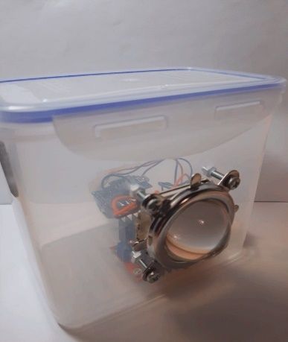
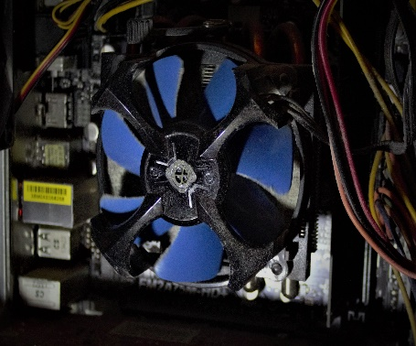
Каждого из нас окружают множество оптических иллюзий, и зачастую мы не обращаем на ним никакого внимания, но многие из них опасны. За основу исследовательской работы я взял стробоскопический эффект. Он не заметен глазу человека, и это делает его еще более опасным. Что такое стробоскопический эффект? Это возникновение зрительной иллюзии неподвижности или мнимого движения предмета при его прерывистом наблюдении. Цель исследовательской работы – изучить стробоскопический эффект и его опасность в домашних и промышленных условиях, а также объяснить его возникновение. Работа является актуальной, ведь многие помещения освещаются люминесцентными лампами, либо некачественными светодиодными лампочка, в связи с этим и появляется стробоскопический эффект. Для изучения негативного влияния стробоскопического эффекта мною был разработана схема и собран стробоскоп(рис1). После того как я провел рад исследований, как в домашних условиях, так и в производственных, мне удалось выяснить, что при неблагоприятном стечении обстоятельств и использовании в цехах газоразрядных ламп, возможна иллюзия того, что стремительно вращающиеся части станков кажутся абсолютно неподвижными(рис2), в таких условиях из-за зашумлённости определить движение возможно только визуально, а так как мы обладаем инерцией зрительного восприятия, мы не получаем реальную визуальную картинку, в результате чего такой эффект может стать причиной увечья или гибели рабочего. Кроме того, в результате изучения теоретического материала я пришёл к выводу, что пульсация светового потока ламп влияет на эффективность зрительной работы и оказывает негативное влияние на центральную нервную систему. Самым простым способом в домашних условиях выявить пульсацию света – это навести камеру вашего мобильного телефона на лампу, если на ней появляются помехи, значить наблюдается пульсация. В результате проделанной работы, я пришел к выводу о том, что использование дешевых светодиодных лампочек, газоразрядных ламп без специального подключения крайне опасно для здоровья, в связи с появление пульсации света, а также предложил использование своего прибора в различных областях. Использованная литература: 1) Статьи компании «ООО «АЭСК» под руководством Ильиной Е.И. 2) Кикоин А. «Стробоскопические эффект и изменение ускорения» 3) Стробоскопические приборы / БСЭ. [Электронный ресурс] URL: http://bse.sci-lib.com

